SitaPipe Rohrsystem Edelstahl, Rohrschelle

Sita Bauelemente

Eigenschaften

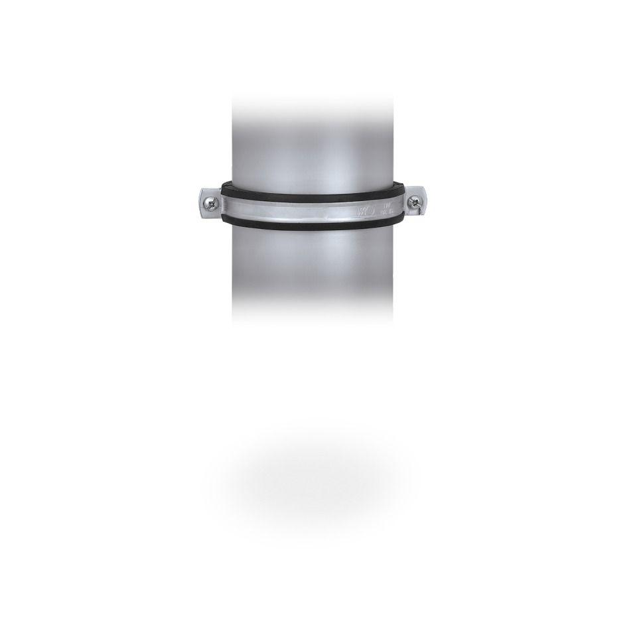

Oberfläche

gebeizt, glatt

Produkt

Schelle

Werkstoff

Edelstahl

Länge (mm)

6.000,00

Brandverhalten

A1

Durchmesser (mm)

50,00 - 200,00

Gewicht (kg)

0,22 - 0,55

Nennweite DN

40,00 - 200,00